Archivní číslo vzorku | 5749
Odběrové číslo vzorku | 1
Pořadové číslo karty vzorku v databázi | 238
Místo | Koclířov
Objekt | Reliéf na hřbitovní zdi ST:VII Kristus, Filomena bičování
Místo odběru popis | vzorek popis  Vz. č. 1 (5749) orámování (Filoména)  Vz. č. 2 (5750) vlasy (Filoména)  Vz. č. 3 (5872) roucho (Filoména)  Vz. č. 4 (5873) u okraje šatu, mezi vlasy a šatem (Filoména)  Vz. č. 5 (5875) pozadí, originální vrstva a vrstva přemalby (ST:VII)  Vz. č. 6 (5876) šat Krista (ST: VII)
Místo odběru foto
Typ díla | Fasáda
Typ podložky (v případě vzorků povrchových úprav / barevných vrstev) | Dřevo, kámen
Datace objektu
Zpracovatel analýzy | Kolinkeová Blanka
Datum zpracování zprávy k analýze | 7. 3. 2011
Číslo příslušné zprávy v databázi zpráv | 2011_4

Výsledky analýzy

Statigrafie barevných vrstev a prvkové složení
I. Filomena
Vzorek č. 1
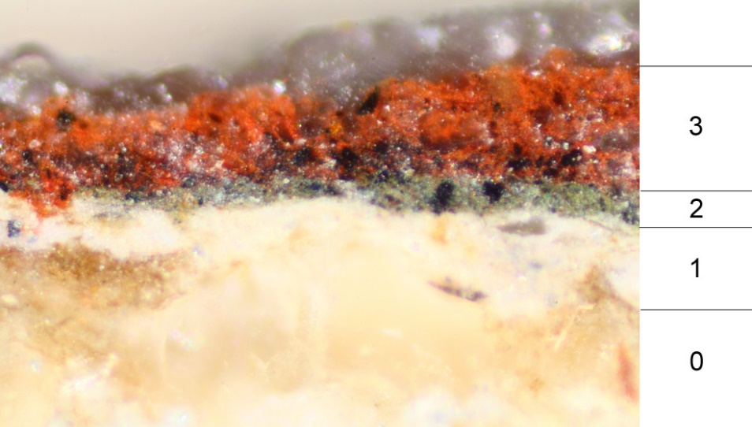
Obr. č. 1: Bílé dopadající světlo, fotografováno při zvětšení mikroskopu 200x.

Obr. č. 2: Po excitaci modrým světlem, fotografováno při zvětšení mikroskopu 200x.

Obr. č. 3: Po excitaci UV světlem, fotografováno při zvětšení mikroskopu 200x.
Obr. č. 4: Fotografie z elektronového mikroskopu.
0. vrstva | silikátový podklad – jemnozrnný pískovec
1. vrstva | bílá podkladová vrstva
 | REM-EDS: Pb, malé množství Si, Al
 | vrstva olovnaté běloby
2. vrstva | tenká zelená vrstva
 | REM-EDS: Si, Al, Ba, S, Ti, menší množství Ca, K, Fe, Zn
 | vrstva obsahoví barytovou bělobu s příměsí titanové, zinečnaté běloby a hlinky
3. vrstva | silná cihlově červená vrstva
 | REM-EDS: Si, Al, Ba, S, Fe, Ti
 | vrstva obsahující barytovou bělobu a příměs titanové běloby probarvená červeným železitým okrem

Fotodokumentace analýzy

